**APLICATIVO: LECTURA – MEDIDOR**

El siguiente aplicativo fue Desarrollado a Pedido del Sr. Victor Condori Choque Supervisor del Área de Servicio de Clientes Mayores y asesorado por el Sr. Oliver Cabrera Cutipa Bachiller en Ingeniería, y cuenta con las siguientes características de desarrollo:

* Motor de Base de Datos SQLite
* Framework .Net 4.5
* Lenguaje Visual Basic

El aplicativo fue diseñado para cubrir las siguientes necesidades:

* Procesar una gran cantidad de lecturas de energía contenidas en unos archivos de texto con un formato ya establecido.
* Obtener un reporte de lecturas que coincida con el formato solicitado por **Osinergmin**, permitiendo al personal designado tener un mejor rendimiento laboral y designar su tiempo anteriormente concentrado en la elaboración del reporte en otras tareas.
* Guardar los datos procesados en una Base de Datos para llevar un historial de todas las lecturas obtenidas de forma remota durante todo el tiempo que sea requerido.
* Guardar una copia de los Padrones de Clientes.
* Obtener un reporte de las lecturas faltantes y/o incongruentes que puedan presentarse u obtenerse desde los distintos tipos de medidor con los que trabaja la entidad.

**GUÍA DE USUARIO:**

Se procede a explicar de forma detallada el funcionamiento del aplicativo:

1. **PADRÓN DE CLIENTES:**

Este apartado se encargará de nutrir al aplicativo de los datos de todos los clientes comprendidos en las siguientes categorías:

* Clientes de Tacna
* Clientes de Moquegua
* Clientes de Ilo
* Clientes Libres

Así mismo el aplicativo cuenta con las herramientas para editar el contenido de un padrón en el caso de que sea necesario, además de poder exportar el último padrón usado a Excel.

1. **Importar Padrón:**

Para poder importar el padrón que se usara como base para el procesamiento de lecturas se debe hacer un CLICK en el menú del aplicativo **“Lista de Padrón”**

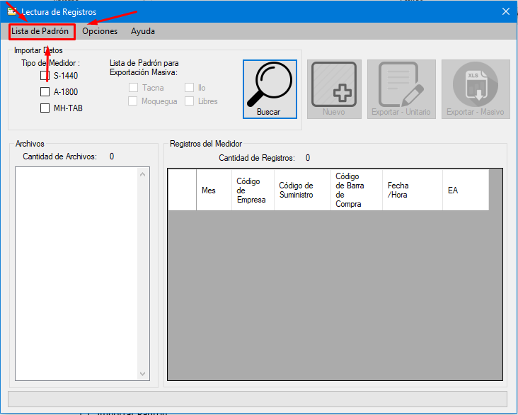

Seguidamente aparece una nueva ventana en la cual se debe de hacer otro CLICK en el botón de **“Cargar Excel”** para luego buscar el archivo Excel que contenga el padrón que se desea importar al aplicativo, seguidamente se debe de colocar el nombre de la hoja en Excel que contenga la información deseada.

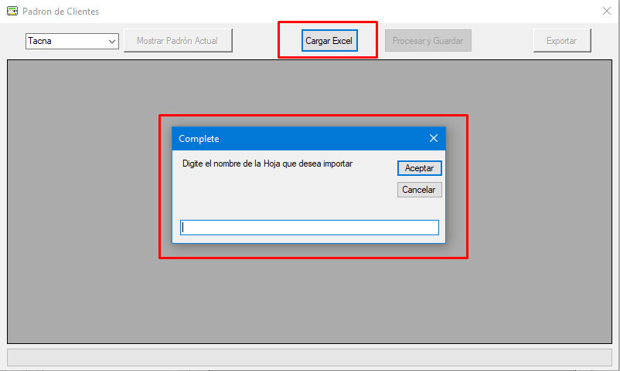

IMPORTANTE: El aplicativo está pensado para trabajar con un formato de Excel ya establecido razón por la cual en el caso de que el formato no sea el establecido el aplicativo llegaría a fallar.

1. **Guardar Padrón de Clientes:**

Una vez se tenga importado el Padrón de clientes se debe de guardar en la base datos para su posterior uso, para esto solo se debe de hacer un CLICK en el botón de **“Procesar y Guardar”**, una vez terminado el proceso aparecerá un mensaje de confirmación.

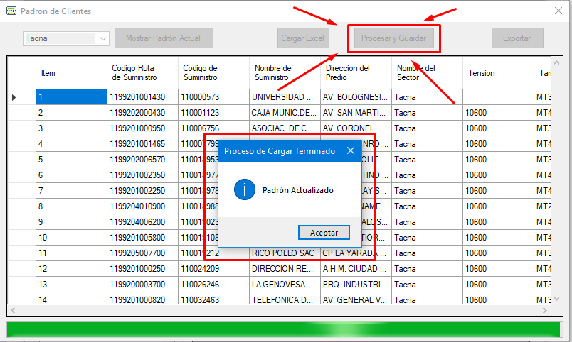

1. **Mostrar Padrón Actual:**

Si se desea el aplicativo puede mostrar el último Padrón que se almaceno para la **EDICIÓN DE DATOS** o la confirmación de la importación en el aplicativo.

Para esto solo se debe de escoger uno de los Padrones en el Menú desplegable y posteriormente hacer un CLICK en **“Mostrar Padrón Actual”**.

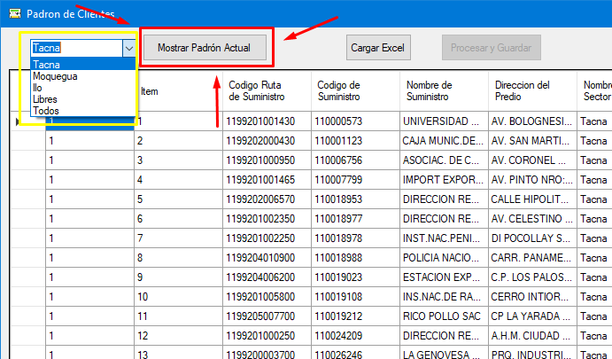

1. **Editar Último Padrón:**

Usando la Opción mostrada anteriormente de **“Mostrar Padrón Actual”** se puede hacer uso de la **HERRAMIENTA DE EDICIÓN DE DATOS**, está opción del aplicativo fue desarrollada para servir como un medio de corrección en el caso de que el Padrón en Excel Importado contenga errores.

Para hacer uso de esta herramienta simplemente se debe de hacer un DOBLE CLICK en la fila o celda que se desea EDITAR, una vez realizada la acción aparecerá una ventana en la cual se le permitirá editar el contenido de la fila seleccionada, una vez realizada las acciones de edición se debe de hacer un CLICK en el botón **“Guardar Cambios”**, terminada la actualización aparecerá un mensaje de confirmación.

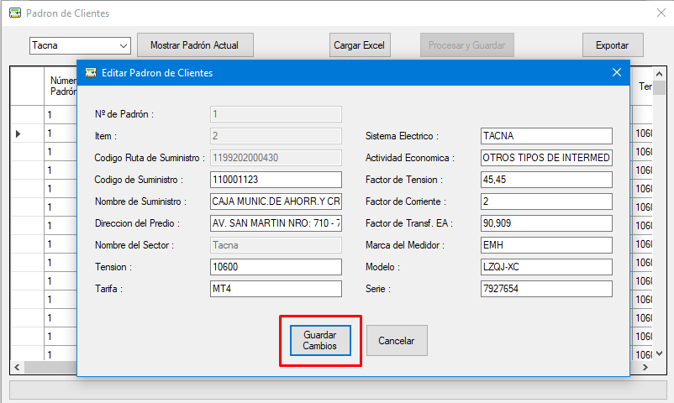

NOTA: para efectos de integridad de los Datos no se podrán editar algunos de los campos que aparecen en la ventana.

1. **Exportar Último Padrón:**

Usando la Opción mostrada anteriormente de **“Mostrar Padrón Actual”** se puede hacer uso de una opción más, la cual le permite exportar el Último Padrón almacenado en la Base de Datos aún archivo en Excel.

Para llevar a cabo esta opción solo se debe de hacer un CLICK en el botón **“Exportar”**, aparecerá otra ventana desde la cual se podrá marcar en una casilla el padrón que se desea exportar.

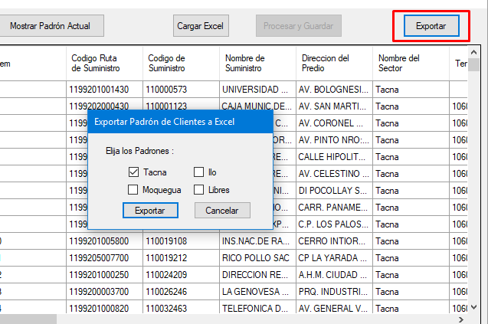

El archivo resultante se encuentra en una carpeta dentro de la ubicación principal del aplicativo, cuyo nombre es **“EXPORTADOS”.**

1. **Consideraciones a Tener en Cuenta:**

Como todo Sistema el aplicativo cuenta con limitantes:

* Se debe de importar un nuevo Padrón cada mes, caso contrario se estaría trabajando con el último padrón registrado en el sistema.
* No se puede acceder aún padrón anterior para su exportación a Excel o su edición, esto se pensó de esta manera para evitar que la información sea alterada una vez que haya concluido su tiempo de uso.

1. **Procesamiento de Archivos de Lecturas Remotas:**

El aplicativo puede procesar distintos tipos de formatos de Lecturas, entre ellos se encuentran:

* Lecturas del Medidor S-1440 cuya extensión de archivo es *.LP
* Lecturas del Medidor A-1800 cuya extensión de archivo es *.PRN
* Lecturas del Medidor MH-TAB cuya extensión de archivo es *.TAB

El formato de las lecturas ya fue establecido en reuniones anteriores, razón por la cual si estos llegarán a mutar y/o cambiar con el paso del tiempo el aplicativo dejaría de procesarlos correctamente.

1. **Cargar Lecturas remotas:**

El aplicativo le permite elegir qué tipo de **Lecturas de Medidor** desea procesar, así mismo le permite elegir si estás lecturas se ALMACENARÁN o no en la BASE DE DATOS, para decidir esto se debe hacer un CLICK en el menú del aplicativo **“Opciones”**.

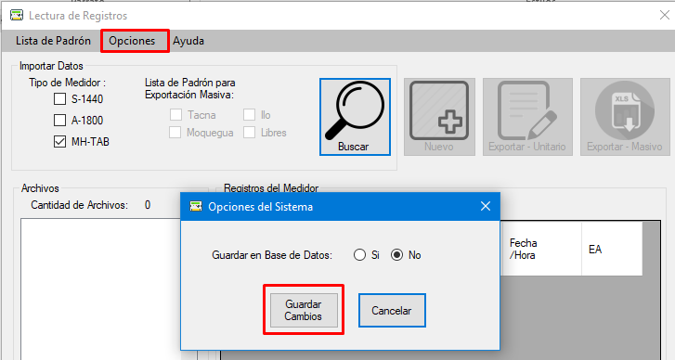

Se recomienda decidir si se guardaran o no las lecturas en la base de datos antes de procesar las lecturas remotas dado que esto puede reducir el tiempo que tarda el aplicativo en obtener el Reporte para Osinergmin hasta en un 70%.

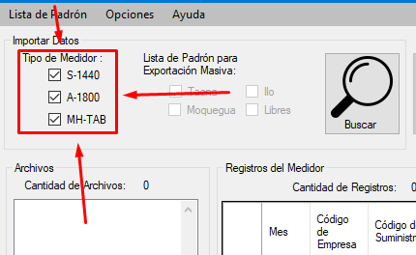

Para cargar las lecturas remotas en el aplicativo solo se debe de elegir qué tipos de medidor se desean procesar, para elegir esto solo se deben de marcar las casillas que llevan los nombres de los distintos tipos de medidor que puede procesar el aplicativo.

Seguidamente se debe de hacer un CLICK en el botón de “**Buscar”**, con este le aparecerá una ventana del sistema de windows desde la cual podrá buscar en su sistema la ubicación de los archivos que contengan las lecturas remotas.

**Tenga presente:**

* En la venta del sistema en la cual buscara los archivos lecturas remotas solo aparecerán los archivos de los medidores que haya elegido, los otros no aparecerán.
* Una vez haya ubicado los archivos de lecturas remotas solo debe seleccionar uno de ellos y hacer un click en **“ABRIR”** el aplicativo importara todos los semejantes que encuentre dentro de la carpeta, si marco más de un tipo de medidor también los importara.

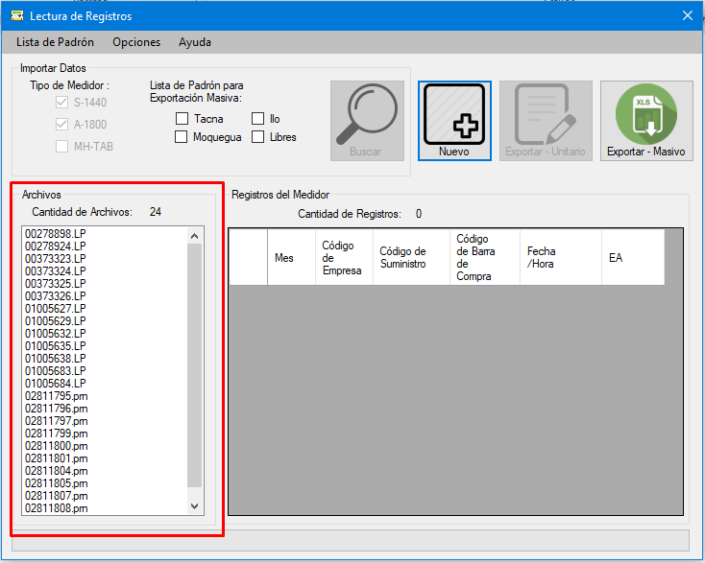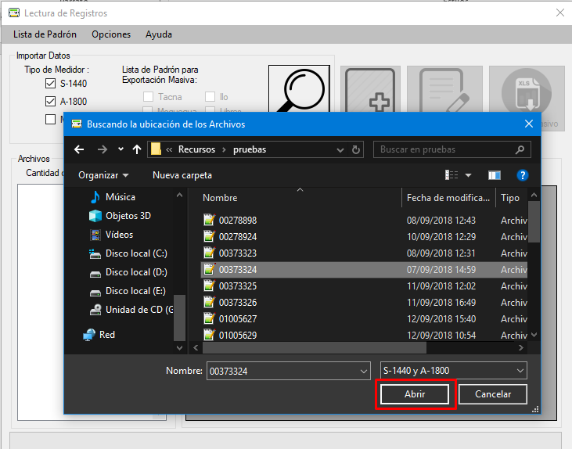

* Una vez el aplicativo tenga importada la ubicación de los archivos con las lecturas remotas podrá ver la cantidad de los archivos, así como los nombres de los mismo en una lista con la cual podrá interactuar.
* El aplicativo también contempla la opción de Pre-procesar los archivos de lecturas remotas, para ello solo se tiene que hacer CLICK en el nombre de uno ellos, los cuales se importaron anteriormente.

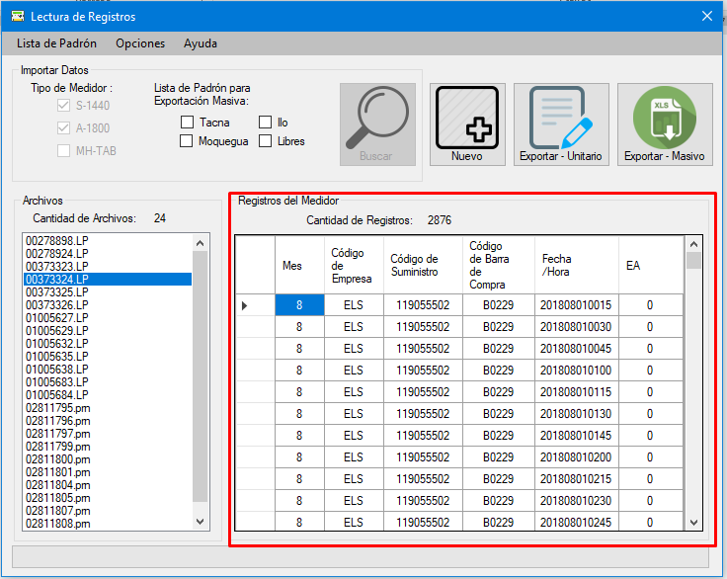

NOTA: solo se puede Pre-procesar un archivo a la vez, en resultado que se obtiene se puede apreciar a simple vista, este formato es el solicitado por Osinergmin, cualquier cambio futuro debe de pedirse al desarrollador.

1. **Obtener Reportes para Osinergmin:**

Como ya se mencionó anteriormente el fin del aplicativo es proporcionar una forma sencilla y rápida de obtener el reporte final para Osinergmin, este se lograr al procesar un solo archivo de Lecturas Remotas o todos a la vez.

1. **Reporte Unitario:**

Una vez se tenga cargadas las Lecturas en el Aplicativo tal como se explica en el punto

“2.1. Cargar Lecturas remotas” solo tendrá que Pre-procesar uno de los archivos y luego hacer un CLICK en botón **“Exportar-Unitario”**, esto terminara de procesar el archivo de lectura y lo convertirá en un archivo de Excel manipulable para su posterior presentación.

Así mismo este proceso también le proporcionara un archivo un archivo de texto en el cual aparecerán las lecturas faltantes del mes. Estos 2 archivos se encuentran en una carpeta dentro de la ubicación principal del aplicativo, cuyo nombre es **“EXPORTADOS”**

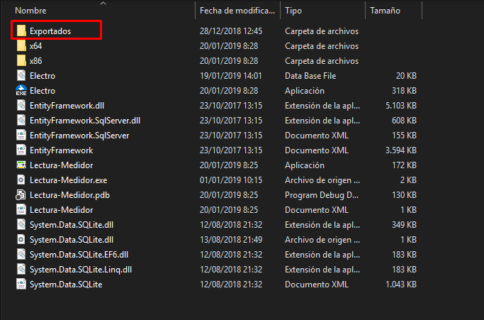

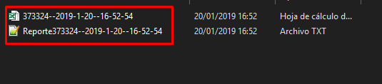

NOTA: El nombre que se le da a los archivos resultantes es el mismo que tiene el archivo de lectura remota seguido de la fecha y la hora actual del equipo de cómputo que se esté utilizando.

1. **Reporte Masivo:**

Una vez se tenga cargadas las Lecturas en el Aplicativo tal como se explica en el punto

“2.1. Cargar Lecturas remotas” tendrá que seguir los siguientes pasos:

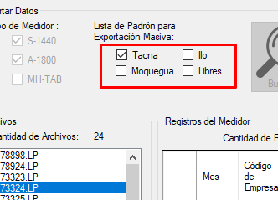

* Elegir los Padrones que se usaran como base para tomar los datos faltantes que requiere el formato en Excel de Osinergmin, simplemente se debe de hacer un CLICK sobre las casillas de Tacna, Moquegua, Ilo y Libres que contiene la ventana principal del aplicativo.
* Una vez haya elegido los Padrones solo tendrá que hacer un CLICK en botón **“Exportar-Masivo”**, seguidamente le aparecerá una ventana desde la cual podrá colocar el nombre del archivo Excel, tenga presente que si alguno de los números de serie que contienen los Archivos de lectura no se encuentra en el Padrón o Padrones que se hayan elegido el archivo será Ignorado en el procesamiento.
* Una vez terminado todo el proceso le aparecerá el archivo Excel final con el formato solicitado por Osinergmin.
* Del mismo modo que en la importación Unitaria también tendrá un archivo de texto en el cuál aparecerán todas las lecturas faltantes del mes, este archivo así como el archivo de Excel final estarán en una carpeta dentro de la ubicación principal del aplicativo, cuyo nombre es **“EXPORTADOS”.**